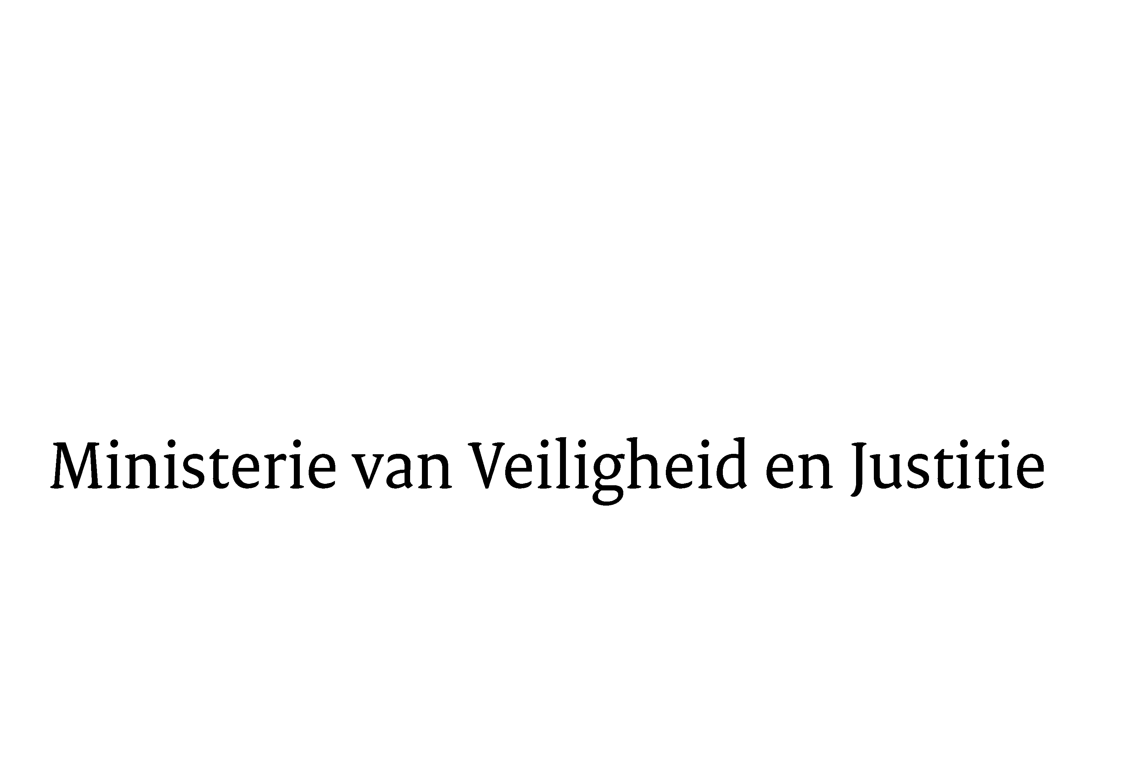

> Retouradres Postbus 20301 2500 EH Den Haag
Aan de Voorzitter van de Tweede Kamer
der Staten-Generaal
Postbus 20018
2500 EA DEN HAAG

Datum | 5 oktober 2017
Onderwerp | Antwoorden VKC vragen Internationale Misdrijven
Directoraat-Generaal Rechtspleging en Rechtshandhaving
Directie Juridische en Operationele Aangelegenheden
Department of International Legal Assistance in Criminal Matters

Turfmarkt 147
2511 DP Den Haag
Postbus 20301
2500 EH Den Haag
www.rijksoverheid.nl/venj

Ons kenmerk
2132951

Bij beantwoording de datum en ons kenmerk vermelden. Wilt u slechts één zaak in uw brief behandelen.

Hierbij ontvangt u de antwoorden op de vragen van de vaste commissie voor Veiligheid en Justitie over de rapportagebrief internationale misdrijven 2016 (Kamerstuk 34550-VI, nr. 105), de brief d.d. 29 maart 2017 inzake inzake Monitoring uitlevering Jean Claude I. en Jean Baptiste M. (Kamerstuk 34550-VI, nr. 107) en de brief van de minister van Buitenlandse Zaken d.d. 25 april 2017 inzake Rapportage 2016 - Internationale Mensenrechtenprocedures (Kamerstuk 32735, nr. 170). Deze vragen zijn ingezonden door middel van een schriftelijk overleg met kenmerk 34550-VI.
De Minister van Veiligheid en Justitie,
S.A. Blok

